Профилактическая беседа инспектора ПДН

Полиция нас бережет,
Давайте же помнить об этом!
Она нам порядок несет:
Спокойствие взрослым и детям…

С целью профилактики преступности в молодежной среде, а также других правонарушений и преступлений, совершаемых несовершеннолетними, 3 октября 2017 года, в МАОУ СОШ № 101 была организована встреча учащихся 5-ых классов с инспектором ПДН, младшим лейтенантом полиции Колесниковой Викторией Викторовной.
Встреча с подростками в школе и проведение плановых профилактических бесед является неотъемлемой частью совместной работы инспектора по делам несовершеннолетних и социального педагога школы.

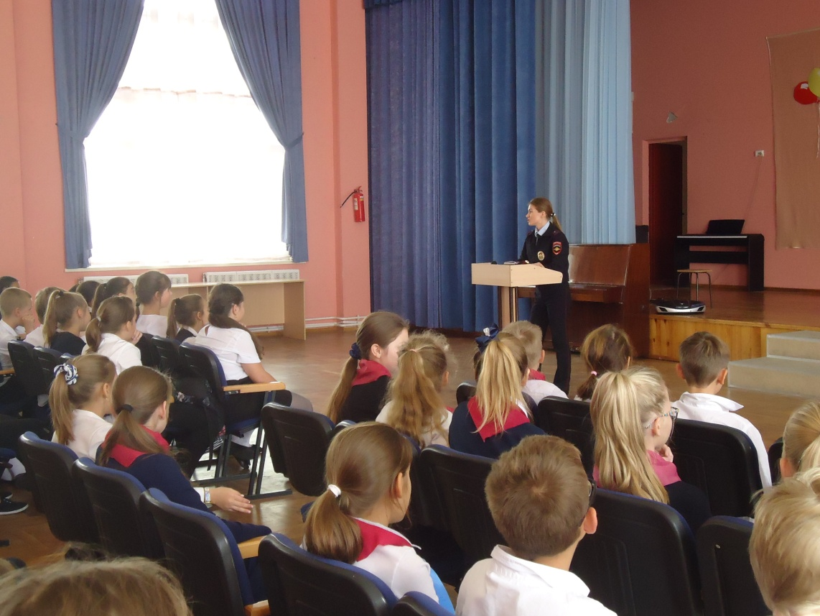

В разговоре с учащимися 5-х классов инспектор напомнила ребятам о правилах дорожного движения. Сотрудник полиции подробно остановилась на необходимости соблюдения этих правил, а также объяснила, чем опасны наушники при катании на роликах и велосипедах, при переходе через железнодорожные пути. Далее инспектор рассказала ребятам о том, как не стать жертвой преступления: были подняты вопросы безопасности жизни и здоровья ребят, а также ответственности учеников за сохранность личных вещей, которыми они пользуются самостоятельно. Для закрепления полученных знаний ребята посмотрели познавательный видеоролик, а также с учащимися было проведено практическое занятие по правилам дорожного движения, в ходе которого ребята с большим интересом отвечали на вопросы по указанной тематике.

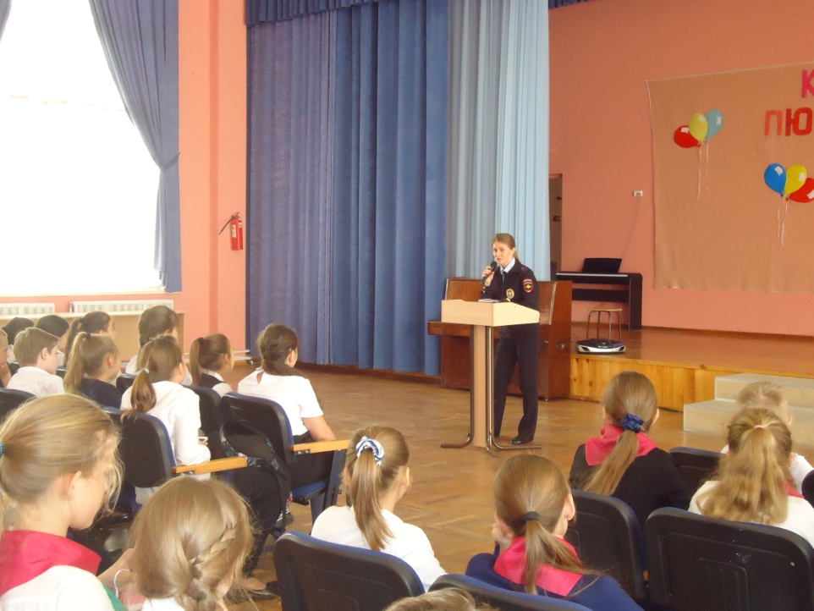

В своей беседе Виктория Викторовна коснулась ответственности за совершение таких преступлений, как кража, грабеж, вымогательство, причинение телесных повреждений. Подросткам было разъяснено, с каких лет наступает уголовная ответственность и какие наказания применяются за совершение преступлений. Инспектор по делам несовершеннолетних настоятельно рекомендовала соблюдать правила поведения на улице, в общественных местах, местах массового отдыха, не забывать о соблюдении Закона КК 1539.
Ребята с большим вниманием слушали инспектора и получили ответы на все интересующие их вопросы. Хочется надеяться, что данное мероприятие не прошло даром, и ребята запомнили, что их жизнь зависит только от них самих…

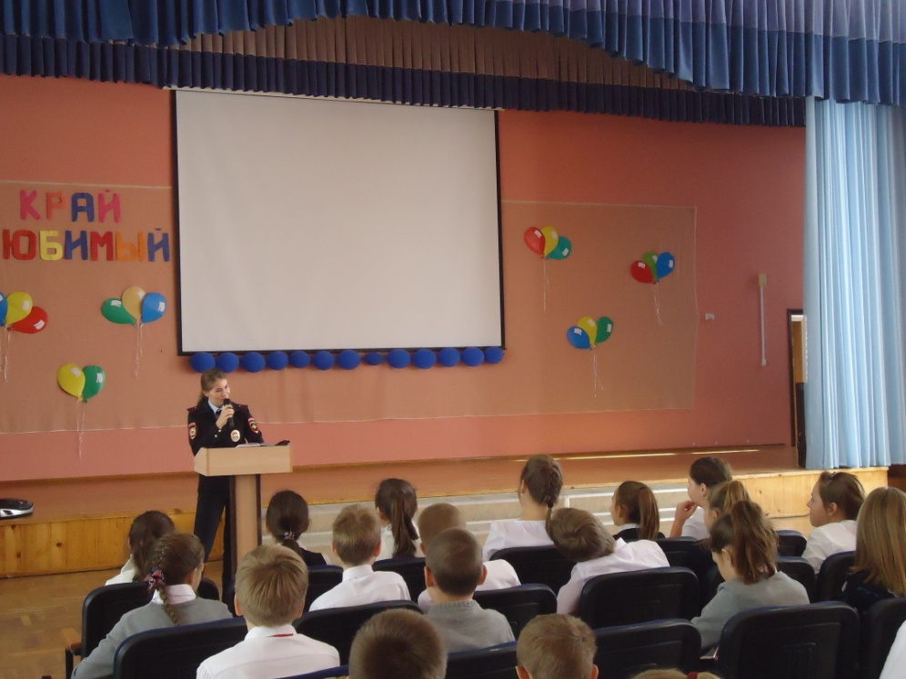

Заместитель директора по ВР – Аникеева Е.В.

